
José David Lozano Ojidos 1ºDAW

Tarea 4.2:

1. Crea un repositorio en GitHub llamado nombreapellidos para almacenar el código de un proyecto en Java.
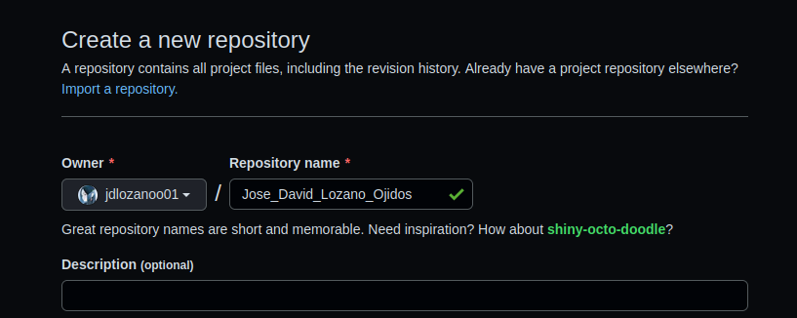
a. Añade un fichero README.md al repositorio con el título del proyecto, una descripción del mismo y la información del autor
Primero marcamos el proyecto como un proyecto que será gestionado con git creando el repositorio
local con el comando “git init”

Despues añadimos la URL del repositorio remoto con el que sincronizare mis cambios:

Y creamos el readme.md:
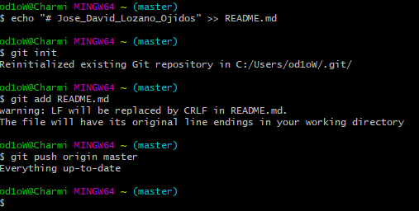

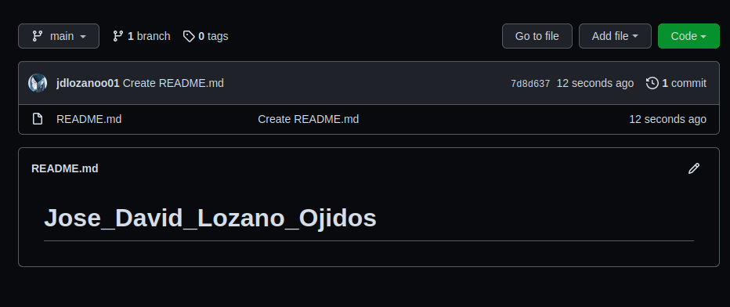
b. Añade un fichero con la licencia del proyecto
De la misma forma lo hacemos con la licencia:
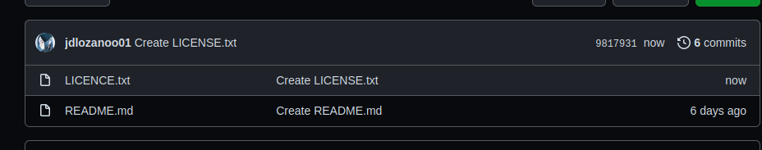
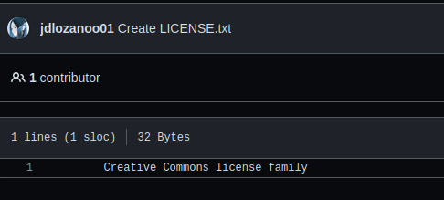

c. Añade un fichero .gitignore para ignorar los ficheros compilados del proyecto y de configuración (.conf)
Al igual que con los anteriores lo creamos y lo subimos con los mismos comadnos:

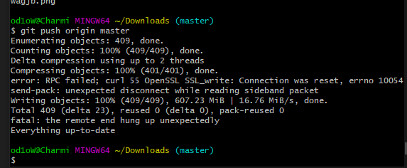

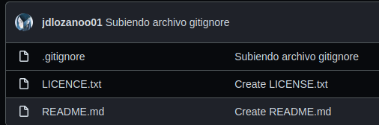

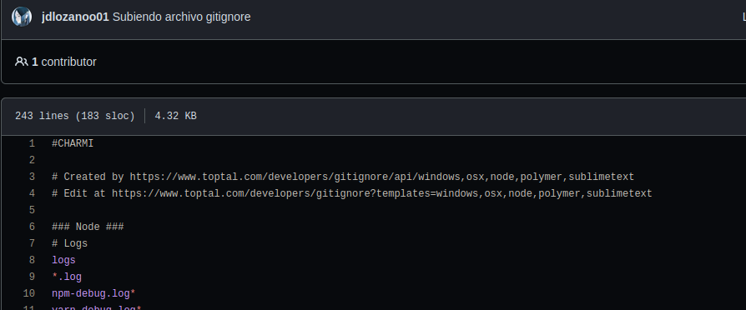

d. Descarga el repositorio en tu equipo y comienza a trabajar
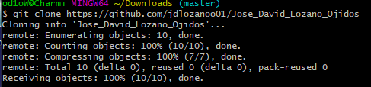

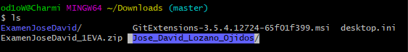

e. Cuando tengas la primera funcionalidad terminada sube el código al repositorio y valídalo

2. Sobre el repositorio anterior, imagina ahora que empiezas a trabajar en dicho proyecto y eres el encargado de añadir una nueva funcionalidad (un nuevo método, por ejemplo):
a. Descargate el repositorio con la idea de seguir trabajando en él

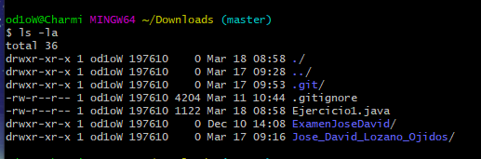

b. Añade la funcionalidad requerida

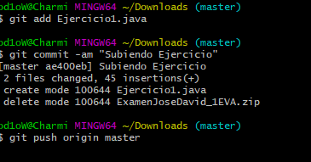

c. Modifica el README.md para añadir tu nombre como colaborador del mismo
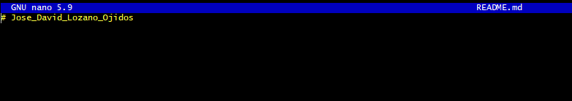

d. Comprueba el estado del repositorio en tu equipo (status)
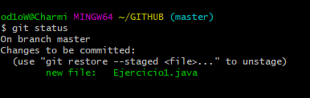

e. Añade los cambios realizados al proyecto

3. Sobre el mismo repositorio que los puntos anteriores, imagina que debes de eliminar un fichero que ya no es necesario que forme parte del mismo (si hace falta añade alguno para luego eliminarlo) y tampoco quieres que siga en tu equipo

4. Imagina ahora que debes de eliminar un fichero que ya no es necesario que forme parte del mismo (si hace falta añade alguno para luego eliminarlo) pero quieres que siga formando parte del repositorio local en tu equipo

5. Añade ahora en la Wiki del proyecto información sobre como instalar, ejecutar y usar la aplicación (3 páginas diferentes enlazadas y organizadas desde la portada de la Wiki)
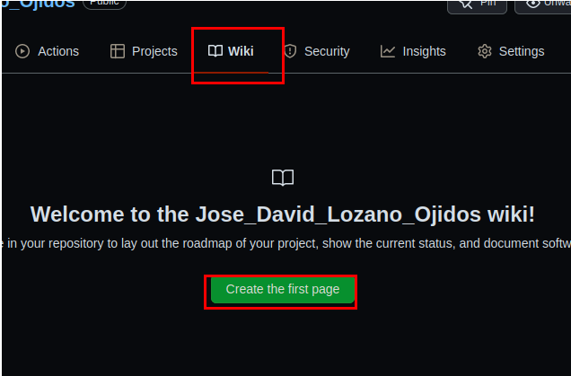

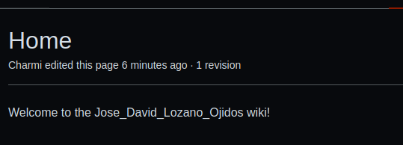

Creo el resto :
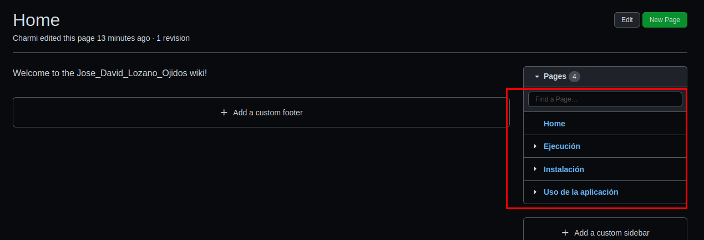
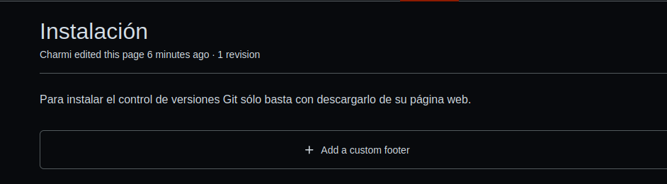
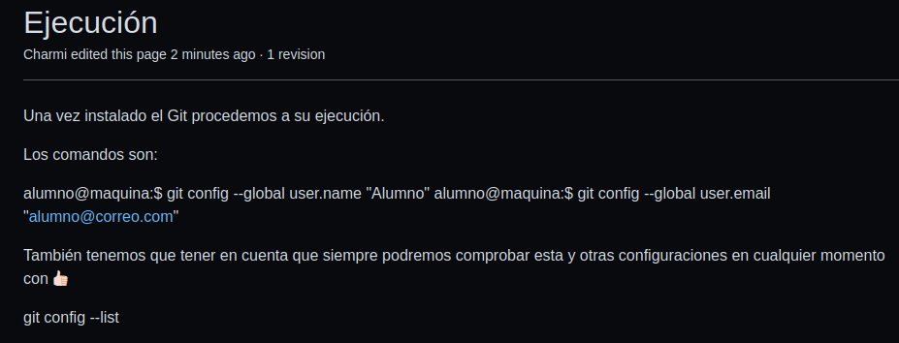

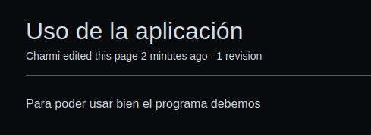

6. Registra ahora una nueva incidencia de tipo mejora para el repositorio y programa dicha mejora. En el momento de hacer el commit del código que la añade, haz que se marque como corregida.
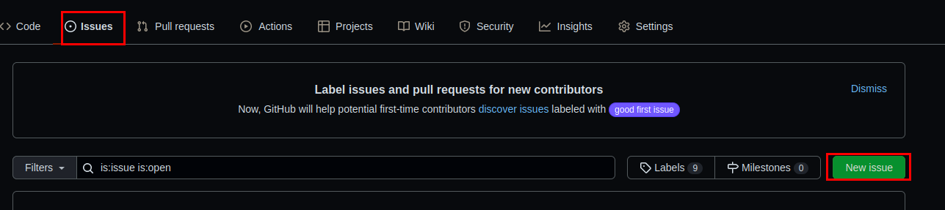
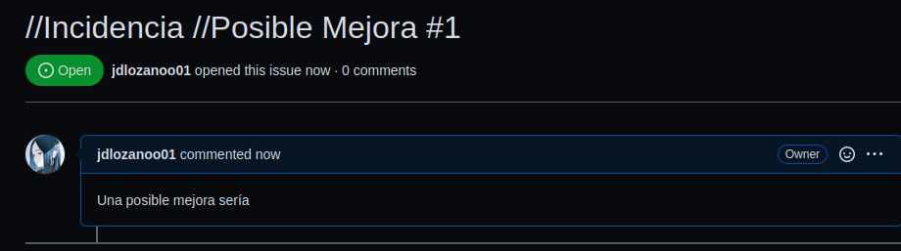

7. Amplia el README del proyecto y asegurate de que, al menos, incluyes la siguiente información
a. Descripción breve del proyecto

b. Requisitos para su instalación/puesta en marcha (remite a la Wiki para más información)

c. Guía rápida de instalación (remite a la Wiki para más información)

d. Información sobre los autores

